【奇歐拉紐西蘭直飛11天】冰河百年旅店、國家公園巡禮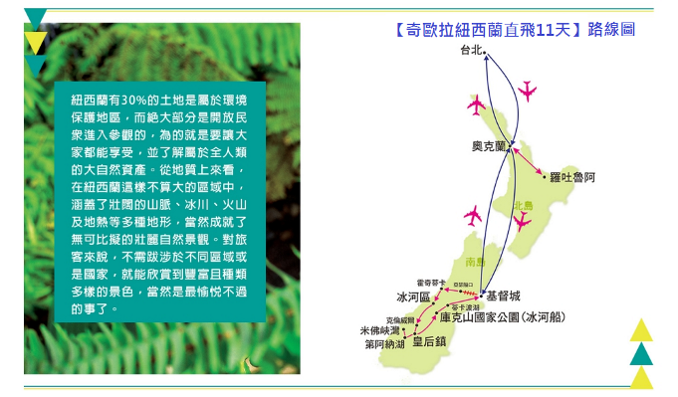
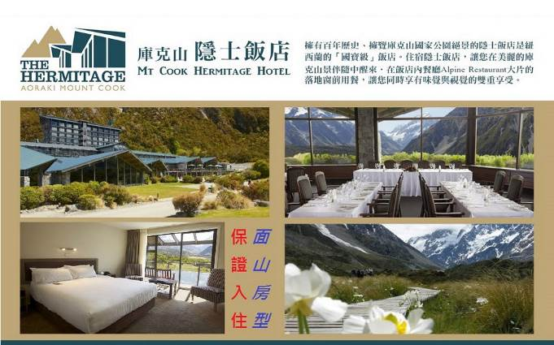
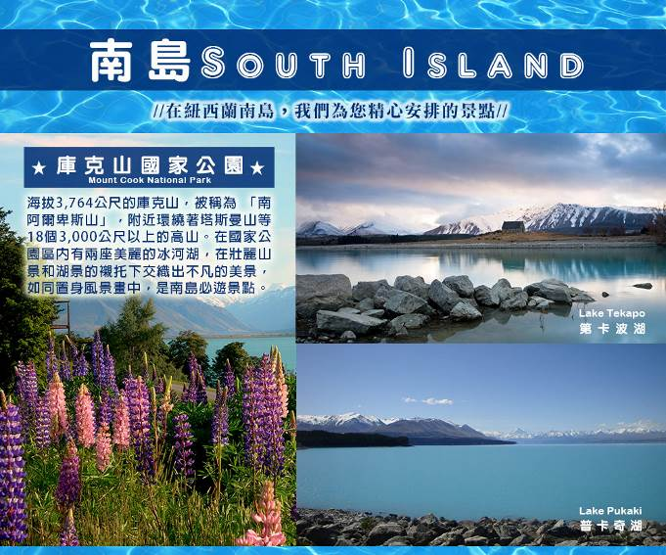
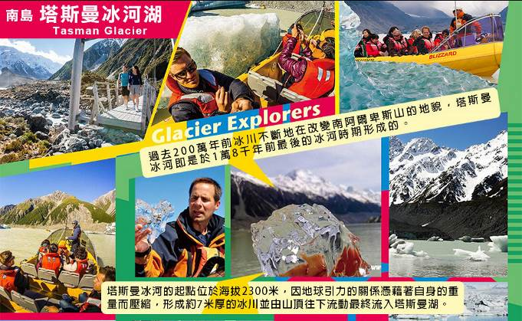
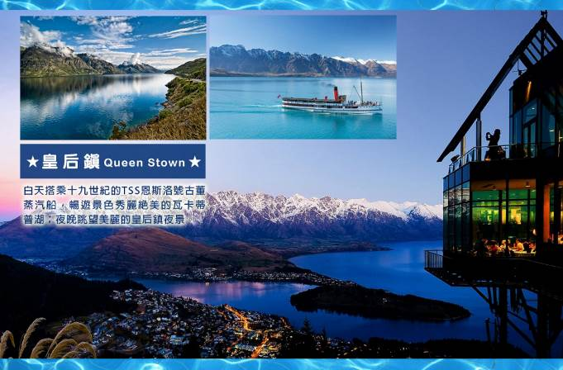
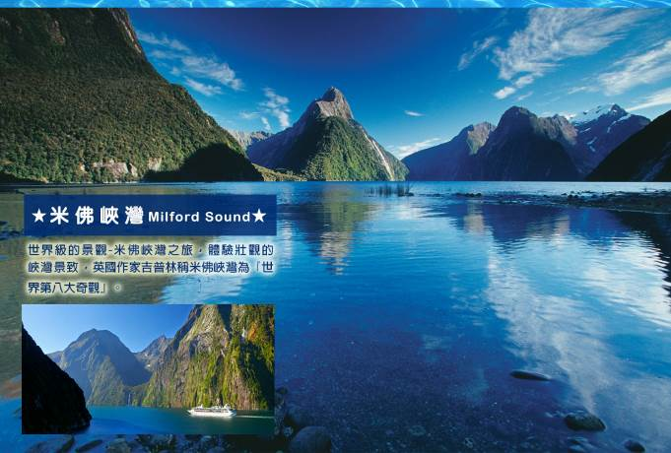
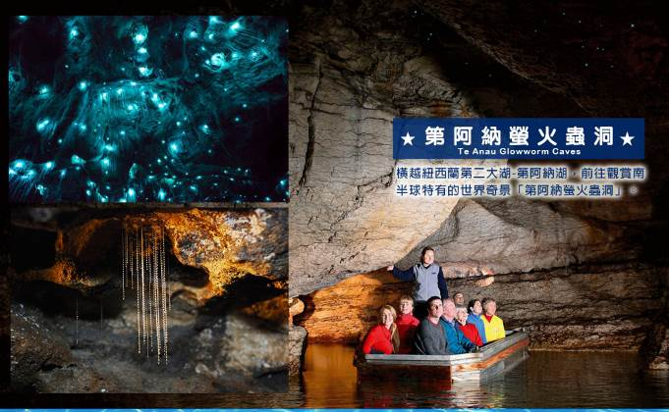
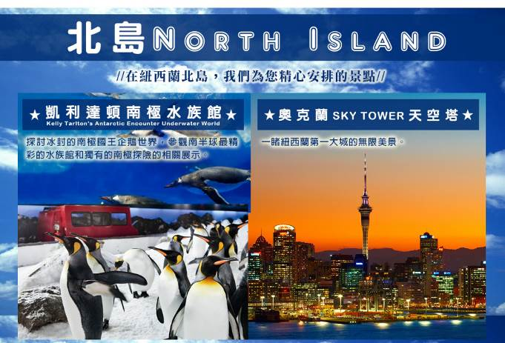
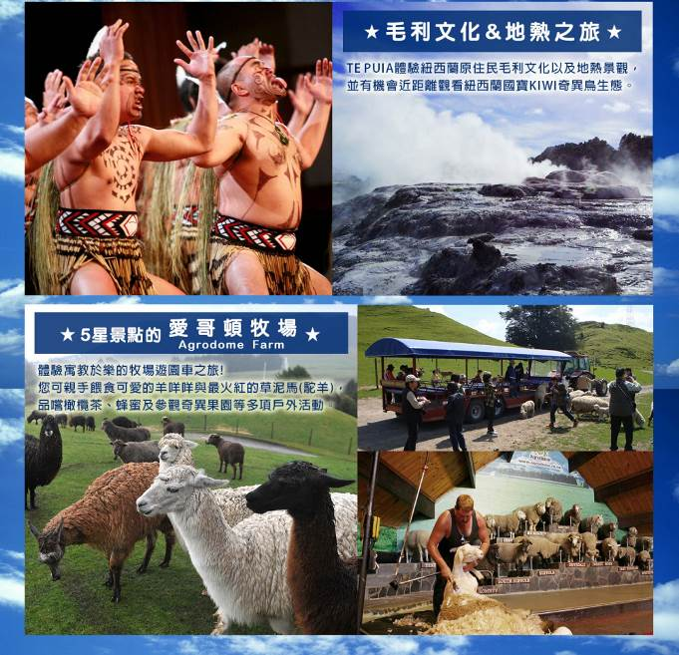
【行程特色】
雙遊船（TSS恩斯洛號古董蒸氣船＋米佛峽灣遊船）
雙保證（保證入住隱士飯店面山房型+冰河區旅館）

【10間特色餐廳+2間得獎餐廳（餐食最多元，優質用心安排）】
《奧克蘭SKY CITY天空之城自助百匯餐》飽嚐由頂級廚師所準備的佳餚。
《羅吐魯阿毛利風味餐+毛利歌舞秀》體驗紐西蘭原住民文化及特殊的料理菜單。
《雲頂峰得獎餐廳》羅吐魯阿雲頂峰得獎餐廳樂活草飼牛（羊）料理
《皇后鎮山頂纜車+KIWI式自助餐》名列全球十大景觀餐廳之一,紐西蘭最美景五星級的享受喔~
《華特峰高原牧場B.B.Q.風味餐》湖畔莊園B.B.Q自助餐，號稱全紐澳最好吃的BBQ餐廳。
《得獎餐廳海鮮拼盤或得獎肋排三道式紐式餐》榮獲全球知名旅遊網站卓越獎之西式餐廳，美食料理大快朵頤!
《米佛峽灣遊船自助餐》特殊的地理景致與優閒的用餐氣氛~怎不讓您陶醉其中~
《私宅西式海中和牛饗宴》何謂私宅西式海中和牛饗宴～國王鮭魚油脂含量豐沛、肉質細膩，媲美鮭魚界的和牛，且國王鮭魚是所有鮭魚中最大的一種，含有豐富Omega 3。
《庫克山隱士飯店內景觀餐廳自助餐》美味餐點佐庫克山景致饗宴入鏡~
《薰衣草餐廳干貝海鮮精緻中式料理》使用紐西蘭新鮮無污染的干貝海鮮食材，烹調出美味的中式料理，讓您口齒留香回味無窮！
《塔斯曼觀瀾餐廳西式套餐+冰河飯店三道式料理+峽灣龍蝦（每人半隻） +蒂卡波湖畔得獎餐廳日式頂級定食》舌尖上的紐西蘭!!

【參考航班資訊】
天數 | 航空公司 | 航班 | 出發地 | 時間 | 目的地 | 時間
第一天 | 紐西蘭航空 | NZ78 | 桃園TPE | 18:30 | 奧克蘭AKL | 10:15
第十一天 | 紐西蘭航空 | NZ77 | 奧克蘭AKL | 10:40 | 桃園TPE | 16:55
 為本行程預訂的航空班機及飛航路線，實際航班以團體確認的航班編號與飛行時間為準。

【每日行程】
★ 表含門票或入內參觀 / ◎ 表下車拍照 / 無圖示表車行經過
Day 1 | 桃園國際機場／奧克蘭國際機場（直飛）
今日搭乘豪華噴射班機直飛紐西蘭第一大城－奧克蘭，今晚夜宿機上，陶醉於機上的佳餚、美酒、在強檔電影的服務中，進入夢鄉，班機於隔日上午抵達。（因夜宿機上，請自備輕薄衣物以備不時之需如有配戴隱形眼鏡的貴賓，請隨身攜帶藥水隨身包）。 在登機之前，千萬不要忘了逛逛機場內的免稅商店，犒賞一下辛勞的自己喔！ 出發嚕！計畫許久的旅遊終於出發了，或許因為太過興奮您無法在機上入睡，機上有許多娛樂設施，遊戲機、旅遊頻道、各式音樂以及首映電影等等，或許您可以有個舒適的睡眠以迎接即將開始的旅程。
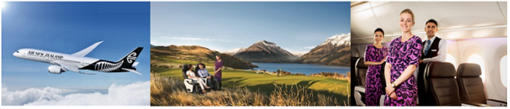
早餐：Ｘ | 午餐：Ｘ | 晚餐：機上輕食
住宿：飛機上

Day 2 | 奧克蘭／基督城－市區觀光（紙教堂、亞芳河撐篙船、夢納維爾花園、植物園&坎特伯里博物館）－基督城
班機於今日抵達奧克蘭,辦理入境手續後續搭乘國內班機飛往南島第一大城基督城。
【基督城】它保持了南島優雅而傳統的文化氣質, 建有古色古香的哥德式教堂,及19世紀灰石砌建築, 此地最早的英國移民有計劃地把城市建設為家鄉的模樣, 因此又被稱為英國以外最像英國的城市，深具濃厚的古典英國風味，宛如花園城堡繽紛多彩。
【★搭乘亞芳河上撐篙船】浪漫的悠遊於亞芳河上, 穿越城市與公園, 欣賞美麗景觀,更增添一份浪漫氣息。亞芳河綿延流經基督城市內, 在橋兩旁的垂柳、野鴨、花園及別具風格的建築, 是基督城內最浪漫的風景。
◎夢娜維爾花園欣賞小橋流水綠草如茵的優美景
◎紙教堂Cardboard Cathedral2011年2月及6月，紐西蘭南島第一大城基督城連續發生2次嚴重地震，城內高齡150歲的地標基督城大教堂（ChristChurch Cathedral）遭受重創，因為重建之日尚無法預估，政府當局決定先於舊堂原址300公尺外，興建起一座暫代性的紙教堂（Cardboard Cathedral），已正式落成啟用。這座紙教堂由日本著名建築師坂茂打造設計，運用了104根硬紙管做樑柱，紙管每根直徑60公分、長16.5公尺，同時也使用了一些傳統的建築材料，包括混凝土、鋼筋和彩繪玻璃等，教堂屋頂加蓋上一層不透光的聚碳酸酯材質。紙教堂近25公尺高，外觀呈「A」字型，可容納700位民眾一起做禮拜。緻，體驗彷若置身於英國劍橋的浪漫氣氛。風姿綽約的亞芳河，沿途盡是楊柳垂岸、綠意錦簇。
◎植物園&坎特伯里博物館植物園佔地約 21 公頃，園內的植物結合國外與本地品種，包含了數個主題花園，例如芳香花園、藥草花園、玫瑰花園（收集超過 250 種玫瑰品種）、石楠花園（Heather Garden-有著豐富色彩變化的樹葉）、鄰近的櫻草花園 （Primula Garden） ，沿著小溪種植各類櫻草、岩石花園（Rock Garden） 在春季到秋季之間綻放放出多種不同的花色，非常引人注目。植物園旁的坎特伯里博物館不僅僅有傳統英式建築外，在博物館內還可看到已經絕跡的紐西蘭恐鳥化石，還可看到紐西蘭人類的進化歷程也是您不克錯過的景點喔！
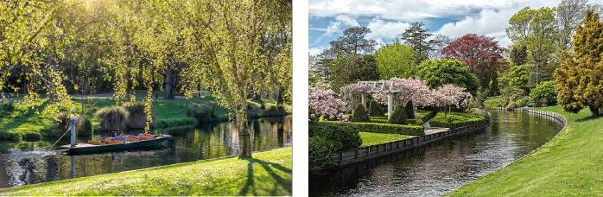
早餐：機上輕食 | 午餐：退餐費每人$40紐幣 | 晚餐：中華料理八菜一湯
住宿：Distinction Christchurch Hotel, Fable Christchurch , Doubletree by Hilton, Novotel , Crown plaza 或同等級

Day 3 | 基督城+++（南半球海拔最高~南阿爾卑斯景觀專列TRANZ ALPINE）─亞瑟隘口國家公園─（100km/1.2hrs）─霍奇蒂卡HOKITIKA－（160km/2hrs）西海岸國家公園冰河區－探訪冰河谷遺跡
★阿爾卑斯山號（TRANZ ALPINE）高山觀景火車：沿途觀賞引人入勝景觀秀麗的山峽和河流。路上的風景美輪美奐，讓人陶醉其中。如同油畫般美麗的自然風光，仿佛置身於其中，又仿佛像童話故事中，乘坐通往夢想王國的彩虹快車，眼前的這一切仿佛是夢幻，因為景色實在美好地不像凡間，但這一切卻真實地展現在您的眼前了。乘坐在高山火車上，一路上享有欣賞著美景的愉快心情就到達目的地，心情與時間的完美協調，還有什麼比在高山火車上的愉悅更讓人愜意呢! （因行程安排因素,高山火車僅有一列,東段列車為基督城-亞瑟隘口,西段列車為亞瑟隘口-格雷茅斯,無論東段或西段,價格.品質.內容不變,列車安排以行程順暢為原則,地圖僅供參考,旅客無法指定,敬請知悉.）
【高山景觀火車旅遊小貼士】高山火車上面裝有空調設施，冬天有暖氣，夏天有空調。即使外面的天氣寒冷或炎熱，坐在高山火車上的乘客都能感受到的都是溫和宜人的氣溫。還有有廣大的窗戶。這些都讓你盡情感受途中的壯麗美景，並在途中和同伴交流。享受愉快輕鬆觀光旅行，高山火車無疑是您最佳的首選。
◎霍奇蒂卡HOKITIKA-自1860年代的淘金熱時期曾經是熱鬧又繁榮的海濱小鎮，現是紐西蘭特有玉石Pounamu的加工製造中心，又有紐西蘭手工藝術中心的美稱。充滿19世紀古典建築物的小鎮街道上處處皆是手工藝品小店，有玻璃藝術品，玉石和鮑魚貝殼和骨器加工裝飾品店，在小鎮上您也許會發現從不起眼的小飾品到令人驚豔的藝術品，道地的紐西蘭手工藝值得您去細細品味。午餐我們為您特別安排於霍奇蒂卡景觀餐廳享用西式套餐，餐後您可以在鎮上逛逛商店或超級市場，體驗一下紐西蘭歷史小鎮的悠閒氣氛。
福斯冰河小鎮或法蘭茲約瑟夫冰河小鎮，聞名全球的紐西蘭西海岸小鎮,從南阿爾卑斯山西側遙望塔斯曼山及庫克山，冰河如瀑布般自南阿爾卑斯山上直而下，離海岸邊公路僅數公里之遙。今晚夜宿於國家公園區（保證入住冰河區內）。
●冰磧石河床（冰河谷）健行之旅【福斯冰河Fox Glacier或法蘭茲約瑟冰河Franz Josef Glacier】
冰河坐落在西海岸溫帶雨林區內，源自南阿爾卑斯山脈終年積雪的山峰，其中最著名的就是海拔都在三千五百公尺以上的庫克和塔斯曼山峰。將安排行走在數萬年前，冰河曾經以其雷霆萬鈞之姿，所轟然流動過的遺址河床上。伴隨著河床兩旁被冰河切割後的陡峭山坡和長滿綠色植被，以及滔滔滾動的冰河融水。遠眺著前方翻騰在砂石塵土之中的冰河。更顯現出其獨特的自然景觀。
【冰河形成小貼士】冰河的流動速度相當的緩慢，平均一天移動約40公分左右，但有些時候一天冰河可以移動約5公尺。由於冰河源頭的山上不斷的下雪，多餘的雪就會累積到冰河之中，並推擠冰河裡面的冰，造成冰河的移動，並形成這一種很特殊的冰河景觀。
【備註事項】
※冰磧石河床健行是行走於冰河旁的碎石步道上，請著方便行走的服裝及防滑鞋（勿著涼鞋），不需專業登山設備，您可依體力狀況及腳程決定走多長距離。坊間少數行程安排冰上健行因屬於A級危險活動，且健行時間較長;需要良好體力與專注度，不適合旅遊團體,故未安排。
※健行依日落時間在前日下午或今日早上進行（不需費用），若遇天候不佳或道路封閉等安全理由之不可抗力之因素，只能在安全警戒線之外眺望，或此活動可能無法進行，敬請了解！
※您也可以利用前日下午或今日清晨時間自費搭乘直昇機直達冰河的源頭，在終年積雪的山上以不同角度觀賞冰河奇景。（搭乘直昇機需提前預約，依當時氣候條件決定是否飛行，費用請參考說明會資料內的自費活動表）
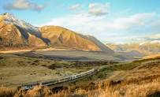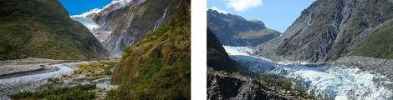
早餐：飯店內 | 午餐：塔斯曼觀瀾餐廳西式三道式套餐 | 晚餐：冰河飯店三道式
住宿：Scenic Hotel Franz Josef Glacier, Distunction fox glacier （保證入住西海岸冰河小鎮） 或同等級

Day 4 | 西海岸國家公園─天使的眼淚~瑪松森湖─（120KM/1.3hrs）哈斯特─（142KM/2hrs）瓦納卡－（55KM/40MIN）克倫威爾─（60KM/50MIN）皇后鎮（SKYLINE纜車+全球10大景觀餐廳自助餐）
◎馬松森湖LAKE MATHESON（健行來回1小時20分）堪稱全紐西蘭最有靈氣的湖泊，靈氣逼人的馬松森湖，湖水山色倒影遠眺塔斯曼山及庫克山，風光美不勝收！
◆Mount Aspiring National Park亞斯比靈山國家公園專車行經兩座美麗湖泊，Lake Wanaka瓦那卡湖，湖面積達192平方公里，長度達42公里，是紐西蘭境內的第四大湖，Lake Hawea哈威亞湖，湖面積達141平方公里，長度達35公里，是南島的兩座重要蓄水湖泊，兩湖韻味與風采各異，並可補捉精彩鏡頭。
位於Lake Dunstan湖畔的著名水果產地◎克倫威爾Cromwell，您可購買到物美價廉的水果。
【皇后鎮】中央奧塔哥地區Central Otago，紐西蘭南島觀光業的瑰寶，最為典範的代表是渡假小鎮，位於南阿爾卑斯山脈的尾端，周圍被壯觀的山脈環繞，山腳下則是由冰河切割出來的-Lake Wakatipu瓦卡第浦湖是一座高山湖泊，全長84公里，湖水面積達291平方公里是紐西蘭境內第三大湖，最深達410公尺。皇后鎮從過去三十年間從一個寧靜的湖濱農業小鎮發展成一座全年無休的觀光都市。乾燥的大陸氣候，加上純淨的空氣，使得陽光得以在此千變萬化，創造出別處無法擁有的獨特景觀。
◆ 用心規劃◆蜜月勝地、戶外活動天堂─皇后鎮（安排住宿兩晚）：我們特別安排2晚住宿在此，細細感受湖畔小鎮風情，悠閒的在瓦卡蒂波湖畔，聆聽南半球的自然協奏曲！
★天際纜車（SKYLINE GONDOLA）─登上皇后鎮的─鮑伯峰（Bob's Peak）享用浪漫的KIWI式自助餐此地是名列全球十大景觀餐廳第四名榮耀的Stratosfare Queenstown Restaurant，亦是觀賞皇后鎮壯闊美景的最佳地點，登山纜車緩緩爬上山頂，此時你可親自從空中鳥瞰皇后鎮的美麗景色而忘記了纜車已越升越高恐懼！登上山頂後，在戶外的廣角的眺望台，是您遠眺瓦卡第普湖和壯觀的THE REMARKABLES山美景的最佳地點。並在山頂自助餐廳想用KIWI式紐西蘭自助餐，內容以紐西蘭當地的食材和料理方式呈現，在欣賞窗外景色的同時中享受一頓浪漫晚餐。（如逢纜車整修期間或客滿；將改安排皇后鎮上美食餐廳替代）
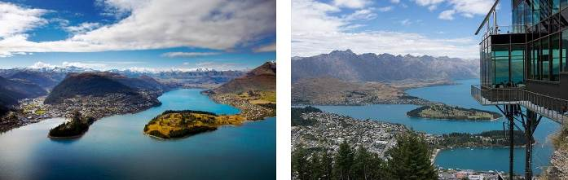
早餐：飯店內 | 午餐：紐式驛站風西式餐+牛排 | 晚餐：全球十大景觀餐廳自助餐
住宿：Hilton Hotel或Doubletree by Hilton或Sofitel Queenstown Hotel或Novotel Lakeside Hotel或Crown Plaza Hotel 或同級

Day 5 | 皇后鎮－TSS恩斯洛號古董蒸汽船—華特峰高原牧場－箭鎮（魔戒小鎮）－皇后鎮（廚師帽TOP100得獎餐廳）
★TSS恩斯洛號老式蒸汽船 感受昔日的那份優雅，這是南半球唯一一艘還在營運的燃煤渡船。TSS恩斯洛號老式蒸汽船在皇后鎮人們的心目中具有特殊的地位，被人們親切地譽為湖女（Lady of the Lake）。自1912年以來，它一直航行在美麗的瓦卡提普湖上，把貨物和乘客運送到偏僻的定居點。要飽覽這裏的湖光山色，最好的辦法就是登上TSS恩斯洛號老式蒸汽船。復古的船艙讓人體會到恩斯洛號的華麗，船上設有餐廳、咖啡廳及酒吧，溫暖的燈光、典雅的佈置，均讓人感受到當地對於傳統的堅持．船尾有一架鋼琴，遊客伴著琴聲唱起宗教歌曲，氣氛相當溫馨。
★華特峰山腳的高原牧場 潔白的歐式建築與醒目的紅色屋瓦，四週圍繞著蒼翠的森林，前方迎著瓦卡蒂波湖的深藍，自然山水與色彩的搭配，有如世外桃源中的莊園城堡。 山坡上膽小的綿羊，遠遠的躲著吃草，牧羊人以口哨吩咐牧羊犬將山坡上綿羊趕來遊客前方，不同的口哨聲代表將羊趕到不同地點，綿羊則是乖乖的服從牧羊犬趨趕。牧羊工作完成，牧羊犬還會乖乖的趴下盯著羊群，同時綿羊也乖乖的停在原地不敢亂動。最後是牧羊人大展身手的剪羊毛秀，表演過程中綿羊不斷的試圖脫逃，牧羊人則頗為辛苦的抓緊綿羊，以電動剪毛器修剪羊毛，一般來講牧羊人可以在2分鐘內剪完一頭羊的剪羊毛工作。 戶外活動結束後，是自由活動及享用午餐的時間，喜歡牧羊犬的圍著摸摸牠，喜歡綿羊的試圖引起綿羊注意，您可在室內窗邊享用，也可來到屋外的花園草地，選一處遮洋傘的座位，同時享受湖畔美景。
◎箭鎮Arrow Town這裡有許多整修過的淘金時代建築, 值得您細細品味, 散步在此, 也讓您會有很多的發現, 一間間各有特色的商店, 都各有其味道。之後特別保留一些自由活動時間，您可悠閒體會小鎮生活，也可以逛街購物，興致勃勃的人更可自費搭乘360度噴射快艇,享受極度動感。箭鎮也是電影「魔戒」拍攝場景之一，魔戒二部曲（雙城奇謀）中描述魔戒的流落經過，人皇埃西鐸奪下索倫的魔戒後，在一次沿著河岸行軍中遭到半獸人部隊的伏擊。他跳入河中，電影裡的河（格拉頓河Gladden）就是箭鎮的箭河，箭河也因為是世界上蘊藏沙金最豐富的河流之一而出名。
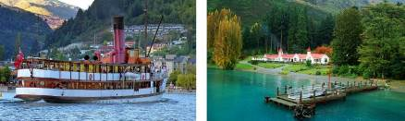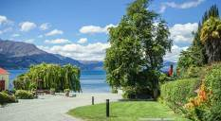
早餐：飯店內 | 午餐：湖畔莊園B.B.Q自助餐 | 晚餐：得獎餐廳海鮮拼盤或得獎肋排三道式紐式餐
住宿：Hilton Hotel或Doubletree by Hilton或Sofitel Queenstown Hotel或Novotel Lakeside Hotel或Crown Plaza Hotel 或同級

Day 6 | 皇后鎮－（280km/3.3hrs）峽灣國家公園區－米佛峽灣遊船海上巡航－（120km/1.5hrs）第阿納（活性鐘乳石洞＆螢火蟲生態之旅）
◆Fiordland National Park「峽灣國家公園」紐西蘭最大、世界排名第五，毛利語稱米佛峽灣為PIOPIOTAHI，佔地面積達125萬公頃於1986年已被授予世界遺產區。前往米佛峽灣的道路被人稱為全世界風景最好的高地公路之一。沿途行車欣賞峽灣國家公園內的壯麗景緻，通往峽灣的道路兩旁覆蓋著紐西蘭原始冷溫帶雨林，其中主要樹種是銀山毛櫸，葉子如指甲般大小，樹幹長有銀白色的樹皮，專車行經峽灣國家公園內最大的天然草原-埃格林頓山谷Eglinton valley、鏡湖Mirror Lake、諾布斯平原Knobs Flat、全長1.27公里的荷馬隧道Homer Tunnel等。
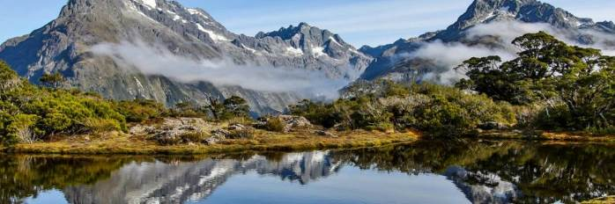
★搭乘遊艇遊覽Milford Sound米佛峽灣 由冰河及海水切割而成的『米佛峽灣』，其中教冠峰Mitre Peak由海平面向上直拔1692公尺，是直接從海上拔起的世界上最高的獨立岩塊，峽灣兩岸是陡峭的岩壁，無數條瀑布掛在峭壁上，像天河一樣飛瀉下來直入大海，其中最大的波文瀑布落差達165公尺。在峽灣巡弋航程中您有機會觀賞到紐西蘭特有的寒帶動物：如紐西蘭軟毛海豹、凸吻海豚等或峽灣雞冠企鵝或藍企鵝等野生動物。 《如遇天候狀況封路遊覽車無法進入峽灣搭船，則本日行程將視狀況改為A方案.安排皇后鎮古董蒸汽船恩斯洛號遊湖及參觀華特峰農場（午餐搭配紐式B.B.Q.自助餐）或B方案.安排參觀酒莊品酒之旅（午餐搭配酒莊內享用西式餐）或C方案.安排皇后鎮自由逛街購物及每人退費紐幣$35元（午餐搭配CNN評比及食尚玩家特別推薦之世界最美味Fergburger大漢堡）》【皇后鎮】中央奧塔哥地區Central Otago，紐西蘭南島觀光業的瑰寶，最為典範的代表是渡假小鎮，位於南阿爾卑斯山脈的尾端，周圍被壯觀的山脈環繞，山腳下則是由冰河切割出來的-Lake Wakatipu瓦卡第浦湖是一座高山湖泊，全長84公里，湖水面積達291平方公里是紐西蘭境內第三大湖，最深達410公尺。皇后鎮從過去三十年間從一個寧靜的湖濱農業小鎮發展成一座全年無休的觀光都市。乾燥的大陸氣候，加上純淨的空氣，使得陽光得以在此千變萬化，創造出別處無法擁有的獨特景觀。★天際纜車（SKYLINE GONDOLA & RESTAURANT）─登上皇后鎮的─鮑伯峰（Bob's Peak）享用浪漫的KIWI式自助餐。此地是觀賞皇后鎮壯闊美景的最佳地點，登山纜車緩緩爬上山頂，此時你可親自從空中鳥瞰皇后鎮的美麗景色而忘記了纜車已越升越高恐懼！登上山頂後，在戶外的廣角的眺望台，是您遠眺瓦卡第普湖和壯觀的THE REMARKABLES山美景的最佳地點。並在山頂自助餐廳想用KIWI式紐西蘭自助餐，內容以紐西蘭當地的食材和料理方式呈現，在欣賞窗外景色的同時中享受一頓浪漫晚餐。 （如逢纜車整修期間；將改安排皇后鎮上美食餐廳替代）
早餐：飯店內 | 午餐：峽灣遊船自助餐或日式定食+海鮮盤 | 晚餐：中式料理八菜一湯（含峽灣龍蝦每人半隻）
住宿： Distinction luxmore, Distinction Te Anau Hotel & Villas, Teanau lakefront lodge, Fiordland lakeview apartment, Radfords on the lake 或同等級

Day ７ | 第阿納─（330KM/3.5hrs）（紐西蘭8號觀景公路）奧瑪拉瑪－庫克山國家公園【塔斯曼冰河船之旅】－冰河百年隱士旅店（保證入住面山房）
◎高空彈跳 Kawarau Bridge （BUNGY JUMP ）的發源地，您可目睹或自由親身體驗向地心引力挑戰的樂趣。（自費項目）。
◎噴射快艇（JET BOAT）,在清澈的溪流中享受高速馳騁的樂趣（自費項目）。
★搭船賞塔斯曼冰河體驗之旅Glacier Explorers 首先在冰河嚮導的帶領下,走到冰河湖口前緣,隨後轉搭乘小船悠遊於寶藍色冰河湖中,接近紐西蘭最大的冰河,欣賞、聆聽冰河融化掉入湖中的奇景及澎湃的聲音,綴一口來自500年前的清涼冰水..體驗大自然的奇妙,經驗最獨特的旅程。
【塔斯曼冰河船探索體驗，備註事項】
註1.) 開放時間為每年9月至隔年5月，冰河船關閉期間(6月-8月)。
註2.) 本活動屬需具備適當體能，參加者需徒步行走於冰磧碎石道(20分鐘1.2公里)，無提供接駁車，如在現場無法跟隨團隊完成步行活動到碼頭，則將由工作人員護送返回出發地，原繳交費用將不會退費，如不參加請於出發前告知! 活動進行中,為自身安全,請用心聽取國家公園專業嚮導之安全注意事項講解,請遵守！
註3.) 基於安全理由，未滿4足歲之孩童嚴禁上船，請家屬陪同於岸上照顧，2-4歲兒童退費。
註4.) 開放期間若逢客滿或因氣候之不可抗力之因素取消,則改為安排★愛德蒙希拉蕊爵士博物館參觀,並欣賞★《3D魔術擁抱庫克山電影》,讓您彷彿飛翔於空中.穿越冰河.爬升山尖.躍進山谷般身歷其境。或《數位圓頂天文秀》,讓您置身於高26公尺.呈現360度的數位大圓頂下,欣賞一場南半球的天文秀。另加退費.成人NZ$95.兒童NZ$65.特此告知!!
註5.) 行程安排為抵達國家公園當天下午:亦或為隔天上午,將依團體實際預定而調整其順序,本公司保留變更或調整的權利。
◆用心規劃◆今晚安排住宿於庫克山國家公園內隱士飯店，目睹庫克山機率增加百分百 Aoraki庫克山是紐西蘭第一高峰，也是代表國家的第一山峰，以這座山為主加上超過海拔3000m以上的19座高峰，蜿蜒於山谷間的眾多冰河構成難阿爾卑斯山脈，非常符合『南半球的阿爾卑斯山』這個名字，庫克山國家公園區域氣候變化萬千，想要看到完整的庫克山需要一些運氣，正因為如此保證入住庫克山隱士飯店不夠，我們還要保證入住隱士飯店面山房，讓您一探庫克山機率增加百分百！是難得將四周環繞高山美景與住宿相互結合收納在一起。住宿於此沉靜的山中，您可輕易的近距離觀賞到人間仙境般的山間景色。晚間您更可以仰望南極絢爛的天（星）空。
★玩家必嘗 海中和牛【國王鮭魚】
純淨無污染的紐西蘭，獨特的自然環境孕育出鮭魚界的王者，國王鮭油脂含量豐沛、肉質細膩，媲美鮭魚界的和牛，且含有豐富的Omega 3。國王鮭魚是所有鮭魚中最大的一種，它的生命期最長，可達五至七年，因此最重可達55公斤鉅，這種魚因其魚肉的顏色、高含油量、鮮美的口感和肥厚的肉質贏得高貴的美譽。（若遇餐廳歇業，則團體自動更改為紐式B.B.Q）
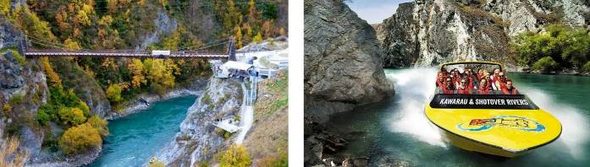
早餐：飯店內 | 午餐：私宅海中和牛或紐式B.B.Q | 晚餐：庫克山隱士飯店內景觀餐廳自助餐
住宿：The Hermitage Hotel Aoraki Mt Cook ‎冰河百年旅店~隱士飯店主樓（保證入住）

Day ８ | 庫克山國家公園（絕美秘境輕健行）－紐西蘭8號觀景公路－（106KM/1.2hrs）蒂卡波湖~牧羊人教堂─（138KM/1.4hrs）艾斯柏頓－（90KM/1hrs）基督城
紐西蘭絕美秘境輕健行【◎Hooker Valley Track】（健行約2小時）庫克山國家公園最著名的健行步道之一，沿途除了有庫克山峰和周圍群峰美景相伴，春下兩季青翠的高山草地上還有如庫克山百合等無數美麗的花朵燦爛相迎。高山平台是眺望山谷景色的絕佳據點，眺望穆勒冰河與穆勒湖時還可欣賞高山與冰瀑的壯觀景象。
◆庫克山國家公園區美景, 空曠的草原以及南阿爾卑斯山雄偉之山景,並眺望庫克山頭終年積雪不融之景色。面積達十七萬三千英畝。以英國18世紀探險家詹姆士.庫克船長命名的主峰（Mt. Cook）庫克山，海拔3,754公尺是紐西蘭境內的第一高峰，毛利語稱為Aoraki 即「穿雲錐」之意。整個山脈被稱為「Southern Alps -南阿爾卑斯山」, 庫克山附近環繞著塔斯曼山（M t. Tasman）等18個3,000 公尺以上的高山，是紐西蘭南島的東西岸的分界山。山的背面即為福斯冰河和法蘭茲約瑟夫冰河。
◎Lake Pukaki普卡奇湖是眺望庫克山峰的最佳地點。
◎Lake Tekapo蒂卡波湖，湖水特殊的礦物質成分，使水面呈現牛乳藍的水色，湖畔有一座著名的◎牧羊人小教堂Good Shepherd Church，襯著高山湖泊，教堂內的寧靜祥和氣氛，在窗外的壯麗山景和湖景的襯托下交織出不凡的美景，如同置身風景畫中，是南島必遊景點。
坎特伯里平原上的農業重鎮－艾斯柏頓。 紐西蘭有許多新鮮美味的食材,但不一定適合所有西式料理的口味.我們在行程當中已為您安排享用了多樣紐西蘭西餐料理的方式和口味,今日特別安排於薰衣草餐廳享用紐西蘭新鮮無污染的干貝食材佐中式精緻料理。
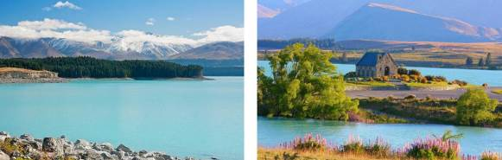
早餐：飯店內 | 午餐：湖畔得獎餐廳頂級日式定食或中式鮭魚風味餐 | 晚餐：薰衣草主題餐廳干貝海鮮精緻料理八菜一湯
住宿：Distinction Christchurch Hotel, Fable Christchurch , Doubletree by Hilton, Novotel , Crown plaza 或同等級

Day 9 | 基督城／（國內班機）奧克蘭－凱利達頓KELLY TARLTON水族館－（230KM/3hrs）羅吐魯阿ROTORUA（溫泉度假城）－毛利文化村+奇異鳥生態館－毛利族歌舞表演+原住民風味自助餐－波里尼西亞溫泉浴
※今早前往機場搭乘國內航班飛往奧克蘭。【奧克蘭】位於奧克蘭半島南端的一條狹窄的地峽上, 被東側的懷特瑪塔（Waitemata）和西側瑪努考（Manukau）兩大港灣所懷抱。奧克蘭奇特的地形和溫暖、潮濕的氣候, 造就了此地的生活風格, 常被選為全世界前十城市之列。
★凱利達頓南極水族館Kelly Tarlton's Antarctic Encounter Underwater World 該水族館是由一座廢棄的污水處理廠改建而成，展出主題分南極大陸及海底世界兩部份。於南極大陸內可以觀賞成群的國王企鵝和人造雪花；而海底世界則有一條透明的壓克力觀景隧道，可以近觀海底世界的景致，欣賞各式各樣當地的海底動物，如鯊魚、魟魚及其他五彩繽紛的魚類從你頭上游過，如在海底般。（當團行程如遇國內線航班關係，為維持行程之順暢及提供充裕的參觀時間，則將視狀況改前往★基督城南極探險中心，特此告知!）
【羅吐魯阿】位於紐西蘭北島中部的城市。座落於羅吐魯阿湖南岸。Roto在毛利語里意為「湖」，Rua意為「第二」，也是北島第二大湖-羅吐魯阿湖的所在地。每年有超過七十萬左右遊客到訪。一個表面上看起來出奇的平靜的地區，但在寧靜的風景下，有著劇烈的地熱活動，使得這裡從十九世紀維多利亞時代開始，觀光客始終絡繹不絕！這座城市至今仍是紐西蘭中部毛利人最集中的地方，也是毛利文化的熱門據點。
★毛利文化村Te Puia毛利語（意為噴泉），以部落裡的幾個地熱噴泉而名 。村內的毛利寨子及雕刻學校也是紐西蘭原住民文化重頭戲，融合傳統儀式、語言，利用歌聲及表演活動，讓您了解其民族性及文化。另外Pohutu噴泉向空中射出高達30米的熱水柱，也是一直被來自世界各地的遊客所喜愛，這就是世界著名的”間歇噴泉”。除此，矽石台地、沸騰的泥漿及獨特的植被，都不容你錯過。
【奇異鳥kiwi bird】毛利文化村Te Puia園區內還有一座◎奇異鳥保育屋，您還可看到可愛的紐西蘭國寶〝奇異鳥”本尊喔～
★毛利傳統風味餐─HANGI融合民族樂器、毛利戰士舞動強壯臂膀跳著傳統戰舞HAKA，高聲吶喊訴說毛利傳統故事，迎接遠道而來的嘉賓們，搭配道地的紐式餐點。想要更盡興嗎?別忘了上台同樂喔!
★玻里尼西亞溫泉浴Polynesian Spa，除去一天的疲勞。（敬請自備泳衣、泳帽！）
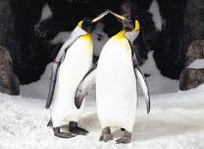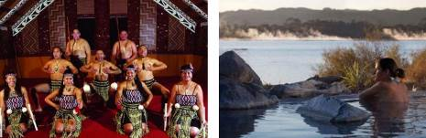
早餐：飯店內 | 午餐：紐西蘭鹿肉養生風味餐 | 晚餐：毛利風味餐+傳統舞蹈
住宿：Millennium Hotel Rotorua或Holiday Inn Rotorua或Copthorne Hotel Rotorua或同級

Day 10 | 羅吐魯阿－愛哥頓牧場遊園車+奇異果園－得獎景觀餐廳牧草牛肉料理－（230KM/3hrs）奧克蘭－天空之城高塔遊－豐盛賭場自助餐
★搭乘紐西蘭最古老的滾軸式遊輪—皇后號享用早餐用餐同時船上可愛的船長會親自為您講解湖周邊獨特的景觀。您可以欣賞Rotorua湖對岸最大休眠火山-塔拉威拉火山撲朔迷離的奇特景觀。這座火山是屬於『那提朗吉提希毛利部落』（Ngati Rangitihi Maori）私有保衛的聖山,有許多部落祖先流傳下來的史蹟 。也是毛利版羅密歐與茱麗葉神話故事的發生地喔～之後前往◎紐西蘭羊毛被製造工廠, 讓您親身參觀體驗其專業的製造過程。
◎政府花園廣場園中有壯麗的大澡堂（Bath House），建於1908年，原是療養中心，現在則是地方博物館（不入內）兼藝廊；伊利莎白式（都鐸式）的建築前草坪常有槌球比賽，很有英國味。欣賞花團錦簇的花園外，有機會目睹草地保齡球賽。
★愛哥頓牧場是羅吐魯阿的五星景點，羅吐魯地區是紐西蘭農產品出口的重鎮之一。搭乘農車遊牧場：參觀奇異果園、餵食牛羊群和可愛的羊駝。品嚐橄欖茶、蜂蜜.. 等系列活動。
★榮獲『BEEF AND LAMB EXCELLENCE AWARDS』得獎餐廳享用紐西蘭純淨無汙染的牧草牛（羊）肉料理，給您視覺味覺的雙重享受 。
★得獎餐廳樂Aorangi Peak活草飼牛（羊）料理 絕佳景色、深厚的歷史故事外，更是連續多年榮獲紐西蘭牛羊肉金獎，以及諸多美食殊榮肯定的十大頂級餐廳，英女皇伊莉莎白二世、紐西蘭前總理John Key、中國大陸國家主席習近平、美國演員湯姆·克魯斯等名人都曾慕名造訪，可見Aorangi Peak的獨特性及重要性。
★奧克蘭天空電訊塔（SKY TOWER）位於市中心為南半球最高的建築物（328公尺），亦是奧克蘭的地標，安排登上塔上的360度觀景台遊覽第一大城美景。視野將延伸至東西兩岸的全景盡收眼底。
★天空之城（SKY CITY）賭場飯店豐盛自助餐飽嚐由頂級廚師所準備的佳餚
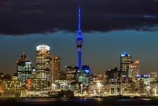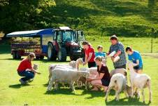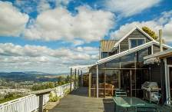
早餐：飯店內 | 午餐：得獎餐廳樂活草飼牛（羊）料理 | 晚餐：SKY CITY賭場自助餐
住宿：Codis hotel 或Langham hotel 或Grand sky hotel或同級

Day 11 | 奧克蘭國際機場／桃園國際機場
今天整理行囊，拾起歡樂的心情往機場搭乘國際航班飛抵桃園國際機場，本次精彩的紐西蘭之旅至此結束，在此本公司感謝您的選擇參加，敬祝旅途愉快！！謝謝！
早餐：飯店內或餐盒 | 午餐：機上 | 晚餐：溫暖的家
住宿：溫暖的家
團費說明
紐西蘭航空團體票務規定,請詳閱說明：
- 托運行李件數：經濟艙/豪經艙：2件，商務艙：3件 （限搭乘紐航.每件上限23KG）。
- 改期/退票：所有團體票種的任何艙等（經濟艙/豪經艙/商務艙），一旦開票後不得改期，不可換人，亦無退票價值，請務必留意！
- 繳納訂金視同同意開票，收訂三天內請附上正確開票名單.無正確開票名單者.本公司有權將機位改為候補,不另通知。
- 最晚開票日：出發前14天，或特定區間紐西蘭航空有另行規定開票日期。
- 如遇航空公司通知團體機位額滿或遇特定區間.需提早開票.本公司將依照規訂提早開票.恕不另行通知。
出團備註
- 售價已含兩地機場稅；若遇國際燃油稅調漲售價將依漲幅調整。（售價不含NZeTa）
- 參團貴賓須持中華民國護照，並且為中華民國單一國籍；雙重國籍欲參團者，請洽業務人員。
- 紐澳地區醫療費用昂貴，時有國人因未購買合適旅遊醫療保險，當遭遇急難或意外時，衍生龐大醫療或賠償費用，造成極大財務負擔，因此建議參團貴賓應購買足額旅平險及車險等相關保險，同時檢視保單內容是否包括在國外財物遭竊或遺失時可獲適當理賠，以及可否給付海外旅行期間之所有醫療費用（包含住院及跨國醫療後送服務）。
- 關於孕婦的搭機：根據國際航空運輸協會的孕婦搭乘指引（IATA medical guideline 3rd edition），確保孕婦和胎兒的安全以及安全的航空旅行而制訂了懷孕婦女的搭乘標準，敬請留意。搭機適宜與否，並請洽詢專科醫師的專業意見。同時請隨附合格醫師所開立的專業證明適航文件備查。航空公司有權將根據文件中註明之懷孕期間及懷孕狀態決定是否能夠乘搭航班旅行，特此告知。
- 安全考量，70歲以上貴賓，或領有殘障手冊貴賓，需攜伴參加，恕不接受單獨參團，敬請見諒。
- 為顧及旅客在旅遊期間之人身安全及相關問題，於旅遊行程期間內，恕無法接受脫隊之要求。
- 貴重物品以及個人重要物品請自行保管並隨身攜帶，請勿放置行李箱內、飯店房間內或著車上。
- 在紐澳地區，茹素者為少數，故素食菜色並不常見。建議茹素旅客如前往旅遊請先自備素食罐頭或素泡麵、…等，以備不時之需。
- 如參加貴賓為1大人1小孩（未滿12歲），小孩須佔床，與該大人同房。另在紐澳地區，團體房房型無三人房。如要三個人睡一間，則為雙人房加床，有可能是一大床加一小床，也有可能是加行軍床或沙發床，亦有因飯店設計只能提供兩張大床而無法加床。貼心提醒，紐澳房間普遍不大，且多為二張單人床，若您是2位大人帶2位小朋友參團建議您使用兩間房！
- 若有特殊餐食者，最少請於出發前14天（不含假日）告知承辨人員，方便提早為您處理。若有特殊飛機上餐食需求，如素食、兒童餐等請事先告知服務人員以利事先作業。本公司將盡力協助貴賓達成需求。但須以航空公司確認之結果為準。
- 專案促銷產品（秒殺、清艙、搶購），恕不適用與本公司發行之折價券或優惠禮券合併使用。
- 本網頁行程僅供出發前旅客參考，正確行程、航班及旅館依行前說明會資料為準，照片為示意模式。
- 行程內容之表列時間及順序，為我們的經驗值，主要是為了讓您在出發前，能初步了解行程的情形，當然我們的領隊會以此為操作標準，但若遇特殊情況，在考慮行程的順暢度下，當地導遊及領隊操作之行程順序稍作更改，請您知悉。
- 國外遊覽車大小依人數多寡安排合法合格車輛，每人均有座席，惟無法保證採用大型車輛。
- 航空公司座位安排：本行程全程使用『團體經濟艙』機票，不適用於出發前預先選位，也無法事先確認座位相關需求（如，靠窗、靠走道..等），且座位安排乃依英文姓名依序排列，同行者有可能無法安排在一起，敬請參團貴賓了解。
- 網頁、型錄所示之飯店、景點、餐食等圖片為本公司自行拍攝或旅遊局官方網站提供之檔案，實際情況以現場呈現為準，本公司網站所提供之所有圖片，僅供參考。
- 飯店之溫馨提示/保障權益請務必閱讀
★行程飯店所使用之房型除行程特別載明或旅客特別需求，通常各飯店以提供團體標準房型為主。
★團體住宿訂房，房間分配採隨機安排，旅客需求一大床或二小床、或高或低樓層、或面景，或非邊間或連通房等等特殊需求，在不升等房型且不增加售價之前提下，無法指定，且最終之情況需於飯店現場辦理入住時使得確認，尚祈鑒諒。
★住宿飯店如有指定面山、面湖或面景房型，無法保證高、低樓層，或窗景可能有樹木、花草植栽遮蔽，敬請知悉。
★住宿房型多數以雙人房（2張單人床或一大床）為基準房型，許多飯店均無標準三人房型。如遇一定要需求三人房型而飯店無法提供此房型狀況下，僅得依住宿飯店之房間大小狀況需求以『加床』安排。
★若有需求單人房需另外報價並另補單人房差價，如未指定單人房並支付差價，則由本公司安排與其他旅客或領隊或隨團工作人員同房（同性別），單人配房旅客系同意由本公司自行採隨機分配，無法指定或變更，出發後若欲補價差變更為單人住宿，需依飯店實際房況為準，並非均可隨時變更，若有造成不便之處，尚請見諒。
★單人房差說明～上述名詞係指「單人指定入住一間房之價差」。由於國外團體或自由行通常是以 「兩人一室」 為報價基礎，假設您為享有較隱私之住宿品質而欲單人入住一間房，需補貼之價差則稱之「單人房差」。所入住之房型則以行程表所載明之房型為準。
★各飯店是否提供盥洗用品、吹風機、WIFI上網、熱水器等等皆有不同服務規格，因此仍建議您攜帶慣用之個人衛生盥洗用品與電器，或根據最終說明會資料洽詢您的服務人員或領隊。
- 小費建議：
- 隨團領隊／導遊／司機：USD12*行程總天數。
- 飯店行李服務員，上下大行李之小費，每件行李美金USD1。
- 飯店清潔人員床頭小費，每人USD1，置於枕頭上。
- 其他服務小費，因地區及服務性質不同，可事先徵詢導遊或領隊之意見，再決定付小費之多寡。
※備註：旅客於旅遊途中所支付之小費，均係出個人自由意識給予，若有服務不符規格，可斟酌不支付任何服務費，如已給付領隊／導遊／司機／飯店小費，旅行社無權亦不負索回責任。
注意事項
- 售價已含兩地機場稅；若遇國際燃油稅調漲售價將依漲幅調整。（售價不含NZeTa/需旅客自行辦理）可自行下載官方授權APP（NZeTA）或網頁申請https://nzeta.immigration.govt.nz/。費用以實際申請為主。（為避免NZeTA申請失誤及申請被拒,請自行留意簽證辦理時間，建議成行團體盡早辦理NZeTA.）
- 行程順序可能因航班、住宿、門票預定、天候等因素調整，依契約規定以有利於旅客之方式作業，行程內容景點皆會抵達完成，惟順序無法保證完全依照上述網頁說明，貴賓如無法接受者，請勿報名。
- 行程順序得因當地觀光條件做適當調整，依契約第11條約定，確認團體成行後進行預訂相關團體作業，因此行程順序、航班、住宿均以行前說明會資料為準，敬請知悉。
- 旅客因持有他國護照或個人因素或不可歸責於旅行社之由致使護照、簽證無法取得，如因此產生取消費用，概由旅客自行負責。
- 若旅客本身有健康狀況，為確保您可以安全飛行。（需要提供及填寫航空旅遊健康證明表格（MEDA））由航空公司採用國際公認的標準來評估你的健康狀況是否適合飛行。
- 旅遊的樂趣在於探索新世界新事物，各國觀光旅遊條件也不相同，團體旅遊提供再多的服務，也一定有其主觀的不便之處，請勿以自由行方式要求團體順應個人，以免造成彼此的困擾。

